ФИО и должность автора: Кузнецова О.В., учитель начальных классов.
Образовательное учреждение: МБОУ «Средняя общеобразовательная школа № 28им. П.В.Рыженко» г. Калуги.
Предметная область: русский язык.
УМК «Школа России»
Авторы учебника: В.П. Канакина, В.Г.Горецкий
Класс: 2 класс.

Тема: «Предлог как часть речи. Роль предлогов в речи.»
Тип урока: урок «открытия» нового знания.
Цель урока: познакомить учащихся с предлогом, как служебной частью речи.
Задачи урока:
- Образовательные: расширить знания учащихся о предлоге как части речи; его роли в русском языке; учить писать предлоги отдельно от других частей речи.
- Развивающие: развивать устную и письменную речь учащихся, фонематический слух, орфографическую зоркость; совершенствовать культуру речи учащихся; развивать психические процессы, аналитическое мышление, память, внимание, способность к самоконтролю, умение выполнять вербальные инструкции учителя, делать выводы.
- Воспитательные: воспитывать коммуникативную культуру учащихся; аккуратность, усидчивость, самостоятельность, дисциплинированность; формировать интерес к изучению русского языка.
УУД:
регулятивные:
- саморегуляция – способность к мобилизации сил и энергии, к волевому усилию и к преодолению препятствий;
- сравнение способа действия и его результата, коррекция;
познавательные:
- общеучебные (умение структурировать знания)
- логические (наблюдение, сравнение, доказательство, подведение под понятие),
коммуникативные:
- планирование учебного сотрудничества со сверстниками, умения работать в группе;
- умение с достаточной полнотой и точностью выражать свои мысли (речевые действия).

ХОД УРОКА
1 Мотивация к учебной деятельности.
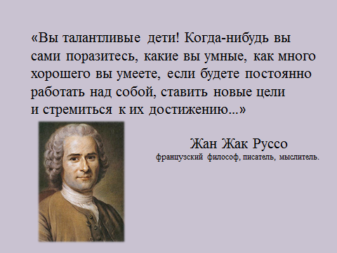
«Вы талантливые дети! Когда-нибудь вы сами поразитесь, какие вы умные, как много хорошего вы умеете, если будете постоянно работать над собой, ставить новые цели и стремиться к их достижению…»
Я желаю вам уже сегодня на уроке убедиться в словах Жан Жака Руссо.
- Чему вы можете поразиться?
- Что для этого надо делать?
Я вижу, вы готовы ставить новые цели и стремиться к их достижению. Итак, вперёд! Поднимаемся на первую ступень, какую? ( Ступень «ВСПОМИНАЮ»)

2 Актуализация знаний.
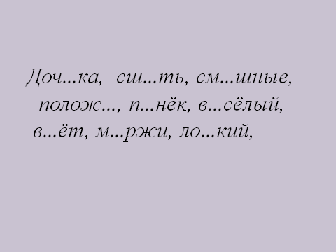
- - Прочитайте. Что записано на доске?
- Какие задания можно выполнить?

Доч…ка, сш…ть, см…шные, полож…, п…нёк, в…сёлый, в…ёт, м…ржи, ло…кий,

- Распределите слова в три столбика, вставляя пропущенные буквы.

- Давайте проверим, как вы распределили слова, и какие буквы вставили (использовать светофорчики).
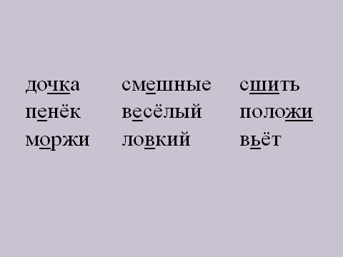
- Какие части речи мы вспомнили? (имена существительные, имена прилагательные, глаголы)
- Какую часть речи мы ещё знаем? (местоимение)

3 Проблемная ситуация, фиксация затруднения в выполнении задания.
Задание на карточке.

Я иду по лесной тропе. На сосне сидят птицы. Под корнями сосны нора. К норе ведут лисьи следы.

- Прочитайте. Что перед вами? (текст)
- Почему вы так думаете? Придумайте заголовок.
- Какое задание можно выполнить?
- Определите части речи.
- Какие существительные встретились? (имена существительные, имена прилагательные, глаголы, местоимения)
- Какие прилагательные встретились?
- Какие глаголы встретились?
А теперь поднимаемся на следующую ступеньку. Какую? ( «ЗАМЕЧАЮ»)
- Все ли части речи смогли определить?

4 Определение темы и целей урока.
- Назовите слова, которые не определили. (по, на, под, к)
- Обведите их в кружочек.
- Как вы думаете, чем мы будем заниматься сегодня на уроке?
Правильно. Сегодня на уроке мы познакомимся ещё с одной частью речи и узнаем для чего она нужна.
- Может быть, кто-то знает какой частью речи являются эти слова.

5. Поиск решения затруднения. (Работа в парах)
- Поднимаемся на следующую ступеньку «НАБЛЮДАЮ»
- Работая в парах, письменно ответьте на вопросы.

1Выпишите предлоги_______________________________________
2 Попробуйте задать к ним вопрос. Получилось? _________________
3 Выпишите слова, перед которыми стоят предлоги ____________
3 Перед какой частью речи стоят предлоги? __________________
4 Можно ли обойтись без предлогов?__________________________
5 Зачем нужны предлоги? ___________________________________

Проверка работы в парах.

- Поднимаемся на следующую ступеньку. Какую? («ДЕЛАЮ ВЫВОД»)
- Итак, как вы думаете, что такое предлог?
- Давайте сравним ваши ответы с правилом в учебнике.

6 Физкультминутка.
Я буду называть маленькие слова.
Если я называю предлог – вы хлопаете.
Если я называю местоимение - вы топаете.
Я, на, у, вы, за, про, они, ты, мы, в, к, он, по ,под.

7 Первичное усвоение новых знаний.
Поднимаемся на следующую ступеньку. («ПРИМЕНЯЮ»)
- Я показываю карточку с предлогом, а вы придумываете предложение с этим предлогом.
На, около, из, для.
- Молодцы!

- А теперь наоборот. Я показываю вам предложение. Вы думаете, какой предлог пропущен. Встают и отвечают хором те, у кого этот предлог на красной карточке.

… рекой большой лес.
… лесу ребята собирали грибы.
Саша … берёзой нашёл подберёзовик.
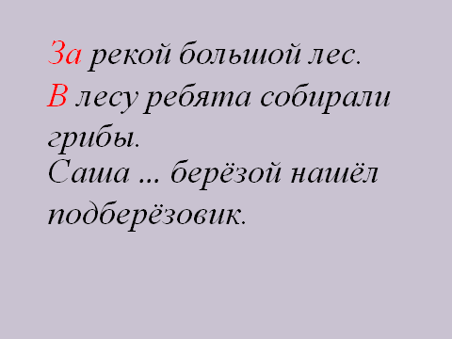
А Вася нашёл гриб … красной шляпкой.
Молодцы!

8 Проверка понимания новых знаний.
Прочитайте задание на жёлтой карточке.
- Вставь подходящие по смыслу предлоги.
- Спиши предложения.
- Предлоги обведи.
Солнце спряталось … тучу.
… дома … озера два километра.
Петя пришел … школы, а мама … работы.
… лисы … норе лисята.

- Давайте составим план самостоятельной работы. Как вы думаете, с чего начнёте работу? (ответы детей)
Постепенно на интерактивной доске появляется план.

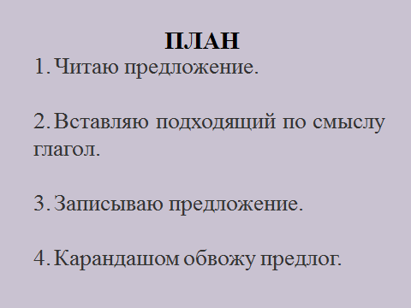
- Выполните задание по плану.

- Прочитайте предложения, которые у вас получились.

9 Рефлексия.
- По каким ступенькам мы сегодня поднимались?

«ПРИМЕНЯЮ»
«ДЕЛАЮ ВЫВОД»
«НАБЛЮДАЮ»
«ЗАМЕЧАЮ»
«ВСПОМИНАЮ»
- С какой частью речи мы познакомились?
- Что такое предлог?
- Оцените свою работу на уроке: если вы активно работали на уроке и всё поняли – нарисуйте себе зелёный смайлик,
если вам что-то осталось непонятным – нарисуйте жёлтый смайлик,
а если вы ничего не поняли на уроке – нарисуйте красный смайлик.

